Hướng dẫn sử dụng github để code nhóm
Bước 1: Tải phần mềm Git
Truy cập đường link https://git-scm.com/install/windows để tải Git về máy
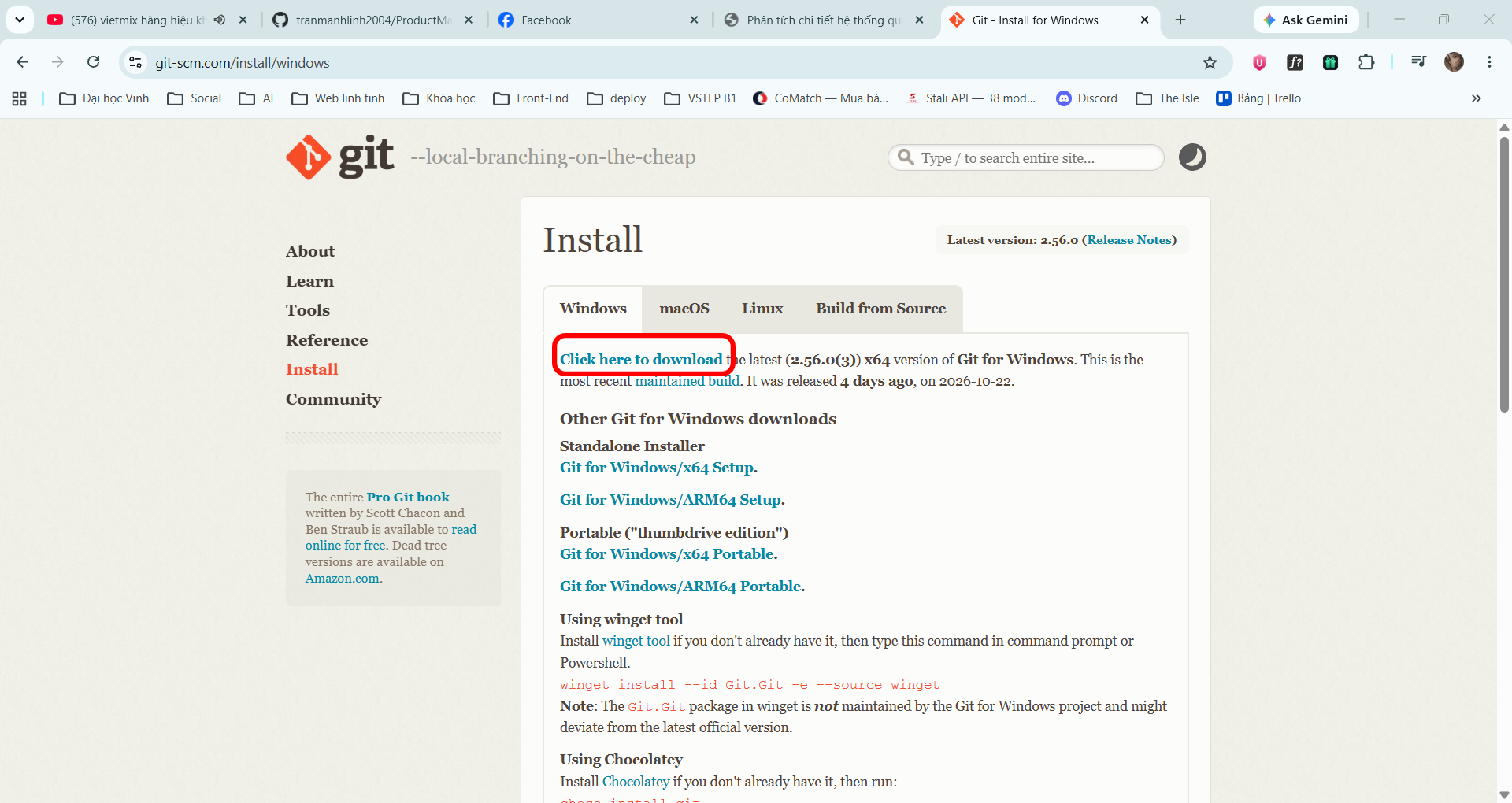
Sau khi tải xuống thì click vào để tiến hành cài đặt, nó đưa ra lựa chọn gì thì cứ để mặc định và bấm Next tới cuối

Bước 2: Clone dự án về máy cá nhân
- Click chuột phải vào bất kì đâu trong ổ C hoặc D, E,… chọn Show more option và chọn tiếp Open Git Bash here
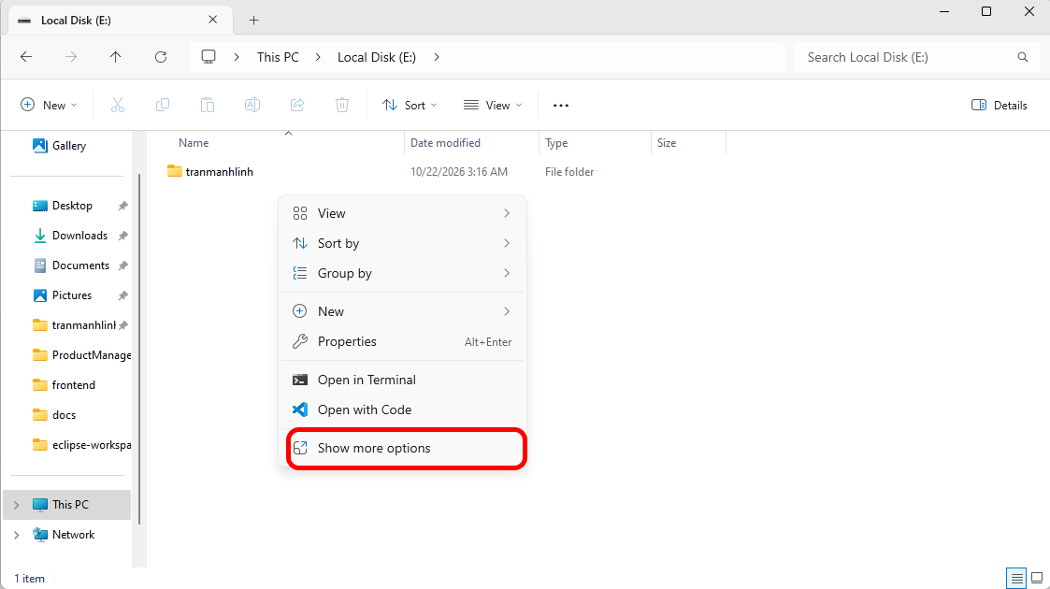
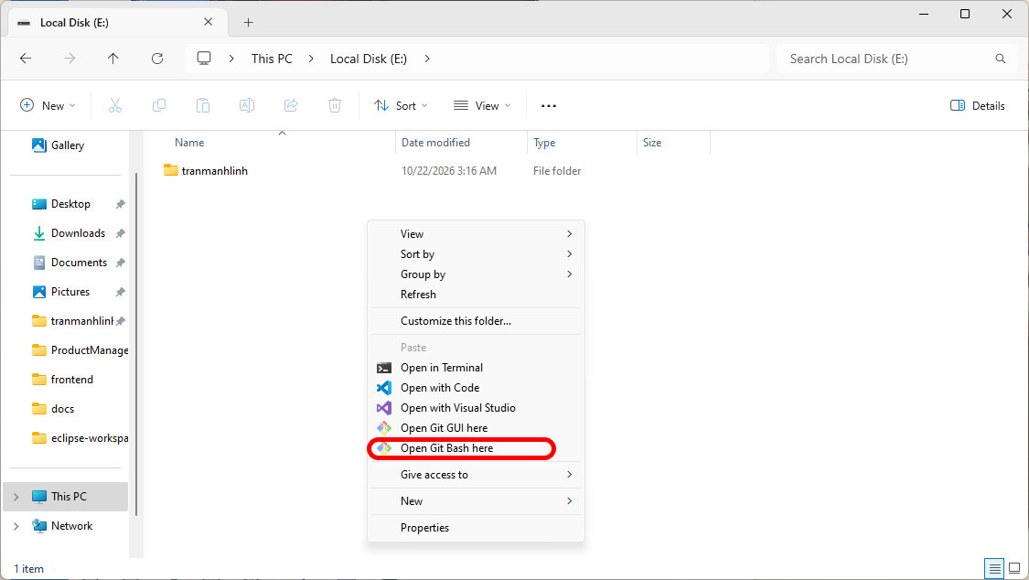

Sau khi chọn Open Git Bash here thì xuất hiện cửa sổ như hình
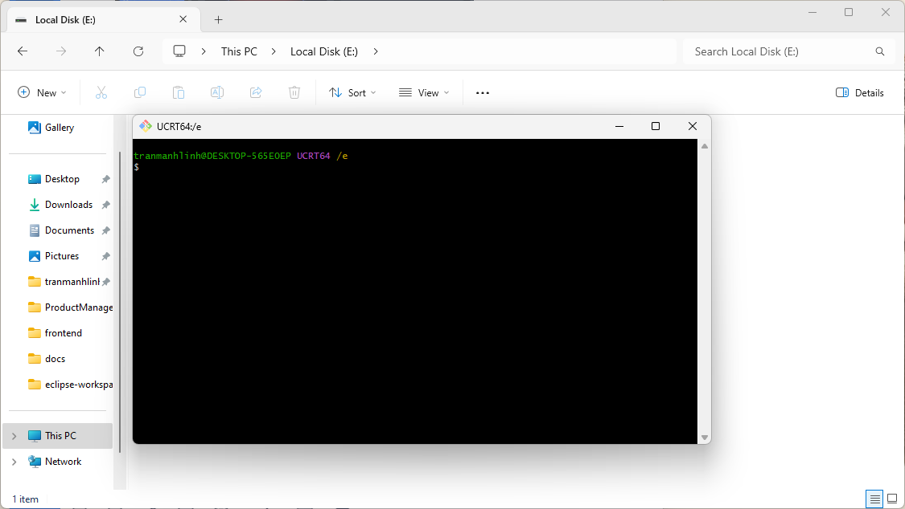
- Copy đường link https://github.com/tranmanhlinh2004/ProductManagement và dùng lệnh git clone + link vừa copy, trong cửa sổ này không dùng được Ctrl + V, dùng chuột phải mới dán link vào được. Sau đó bấm Enter
- Khi cửa sổ thông báo và xuất hiện thư mục ProductManagement như hình thì đã clone thành công
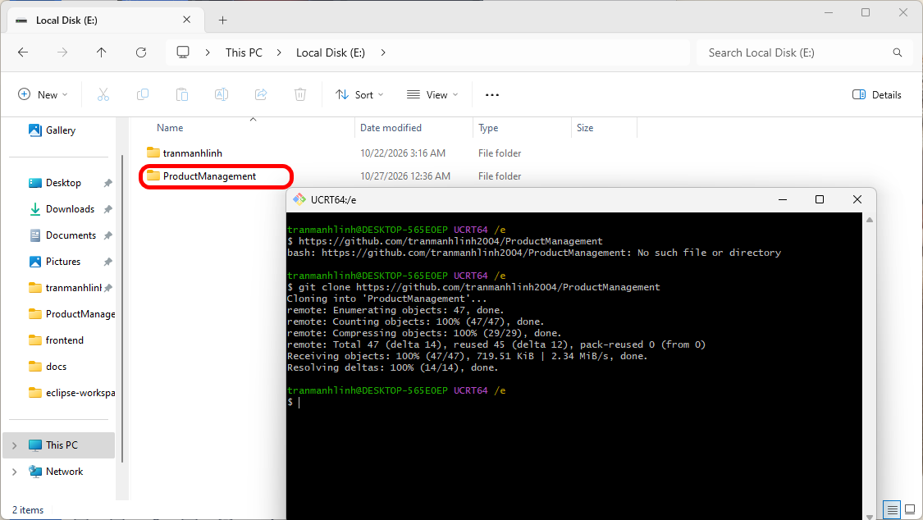

Bước 2: Thêm thư mục dự án vào Workspace trong Visual Studio Code
- Mở Visual Studio Code, chọn File ở trên cùng cửa sổ
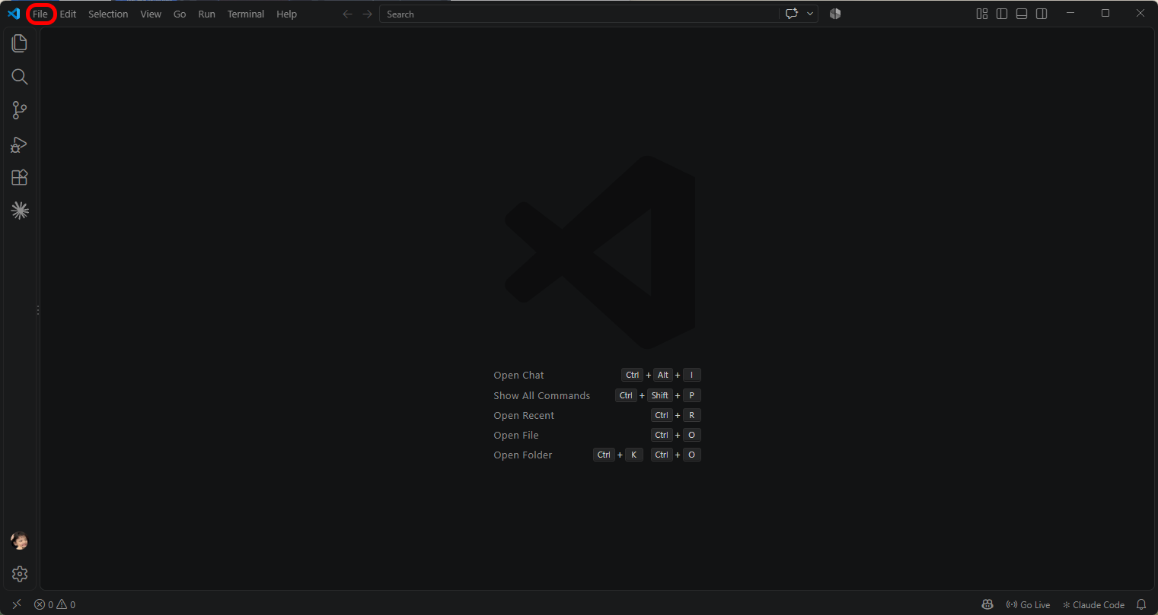
- Bấm chọn Add folder to workspace và chọn tới thư mục ProductManagement vừa clone
